Министерство образования и науки Российской Федерации

Севастопольский государственный университет

Институт информационных технологий и управления в технических системах

Кафедра Информационных систем

**Сводный отчет по лабораторному практикуму**

по дисциплине «Методы и средства проектирования информационных систем и технологий»

|  |  |  |  |  |  |  |
| --- | --- | --- | --- | --- | --- | --- |
| **№ п/п** | **Оценка выполнения** | | | | **Дата** | **Подпись** |
| **Теория** | **ПЗ** | **ЛЗ** | **Итог** |
| **1** |  |  |  |  |  |  |
| **2** |  |  |  |  |  |  |
| **3** |  |  |  |  |  |  |
| **4** |  |  |  |  |  |  |
| **5** |  |  |  |  |  |  |
| **6** |  |  |  |  |  |  |
| **7** |  |  |  |  |  |  |
| **зачет** |  |  |  |  |  |  |

Выполнил:

студент группы ИС/б-41-о

Волков А.А.

Приняла:

профессор Доронина Ю. В.

г. Севастополь

2017 г.

1. Цель работы

Изучить автоматизированные средства планирования и управления проектами. Осуществить выбор и применение инструментальных средств для планирования и управления проектом.

1. Вариант задания

Система автоматизированной службы заказа радиотакси.

1. Ход работы

В ходе выполнения лабораторной работы была детально изучена предметная область работы. Были определены цели проекта и его границы.

**Цель** проекта – разработать автоматизированную систему, позволяющую минимизировать затраты на время, данные заказа, сократить кол-во персонала, ошибки с расчетом бюджета.

**Работа таксопарка** изображена на блок-схеме(рис. 1).



Рисунок 1 – Принцип работы системы

**Результатом** работы будет являться система, построенная из нескольких ПО: 1) веб-приложение (сайт для заказа); 2) мобильное приложение под Android (для работы водителей); 3) десктопное приложение (для работы диспетчеров).

Была построена диаграмма жизненного цикла проекта (рис. 1):



Рисунок 1 – Диаграмма жизненного цикла проекта

Был определен перечень стандартов на разработку: ГОСТ Р ИСО/МЭК 12119-94, ГОСТ 34.602-89, ГОСТ 19.105-78.

Был проведен анализ проприетарного и свободного программного обеспечения и выбран необходимый список ПО, использующийся на различных этапах разработки проекта (Microsoft Visual 2017, Android Studio, Laravel, OpenProj, Microsoft Visio, Word, Exel и т.д.).

Для реализации веб-приложения был выбран фреймворк Laravel. Выбор пал именно на этот фреймворк, так как:

* Данный инструментарий является эффективней, чем остальные существующие варианты
* Имеется актуальная база
* Своевременно модернизируется и дополняется новыми возможностями
* Открытая документация, лежащая на Github

Laravel предлагает следующие основные функции:

* модульность
* маршрутизация
* управление конфигурацией
* Конструктор запросов
* E-рассылки
* Аутентификация

Для реализации мобильного приложения был выбран Android Studio, т.к.:

* имеется опыт работы с данным ПО
* является свободно поставляющимся ПО

Для реализации десктопного приложения был выбран Visual Studio, т.к.:

* имеется опыт работы с данным ПО
* является свободно поставляющимся ПО
* реализует все, необходимые для разработки проекта, требования

При анализе различных CASE-средств планирования и управления проектами был выбран OpenProj, но предварительно данные анализа были сведены в таблицу 1:

Таблица 1 – Сравнительный анализ CASE-средств

|  |  |  |  |  |
| --- | --- | --- | --- | --- |
|  | Название | OpenProj | Jira | Trello |
| Функционал |  |
| Установление сроков | | + | + | + |
| Диаграмма Ганта | | + | - | - |
| Сетевой график | | + | - | - |
| Расчет расходов | | + | - | - |

Для планирования и слежения работы над проектом выбран OpenProj, по причине отсутствия необходимости покупки данного ПО и удовлетворяющим функционалом (диаграмма Ганта, сетевой график, всевозможные графики а, так же, импорт/экспорт документов PDF и др.). Достоинства данного ПО – при необходимости совместной разработки, существует вариант версии, поддерживающей данную функцию.

В OpenProj были построены: диаграмма Ганта (рис. 2) , сетевой график (рис. 3) , график распределения ресурсов (рис. 4), а, так же, рассчитан необходимый бюджет на разработку проекта (рис. 5).

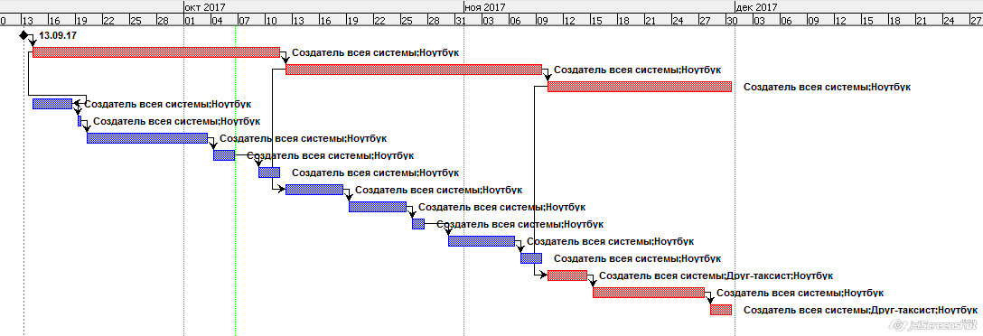

Рисунок 2 – Диаграмма Ганта

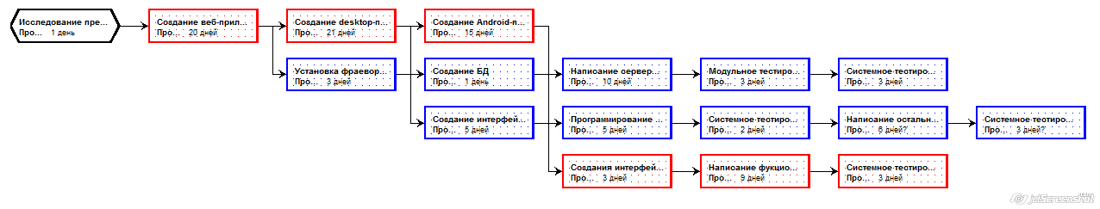

Рисунок 3 – Сетевой график

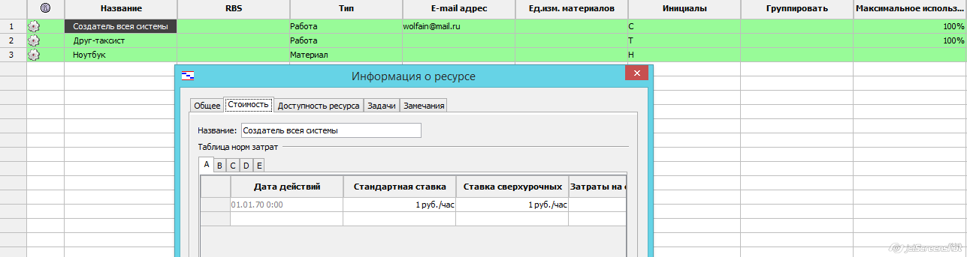

Рисунок 4 – График ресурсов

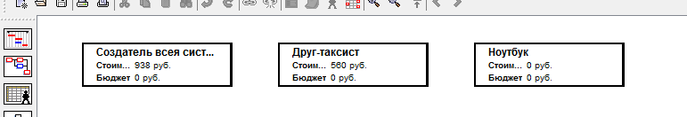

Рисунок 5 – Необходимый бюджет (1 500р)

Выводы

В ходе выполнения практического и лабораторного задания был проведён анализ предметной области по варианту, выбраны стандарты, регулирующие разработку проектов в этой области. Определена модель жизненного цикла и проведена структурная декомпозиция работ проекта. Для дальнейшего планирования было проведено сравнение существующих CASE-средств, сведённое в сравнительной таблице. Выбрав подходящее CASE-средство были распланированы работы, составлена диаграмма Ганта и PERT-диаграмма, получены отчёты о времени и стоимости проекта, занятости в нём заинтересованных лиц, а также длительности и сроках запланированных работ.